LAPORAN
TUGAS PEMROSESAN TEKS
“Perbandingan analisis sentimen aplikasi Dana, Gopay, dan Shopeepay berdasarkan ulasan google play store”



TRIO SAPUTRO
5220411097

PROGRAM STUDI INFORMATIKA
FAKULTAS SAINS DAN TEKNOLOGI
UNIVERSITAS TEKNOLOGI YOGYAKARTA
2026
DAFTAR ISI

DAFTAR ISI i
BAB I PENDAHULUAN 1
1.1 Latar Belakang 1
1.2 Rumusan Masalah 1
1.3 Tujuan Penelitian 2
1.4 Manfaat Penelitian 2
1.5 Batasan Masalah 2
BAB II AKUISISI DATA 3
2.1 Sumber Data 3
2.2 Metode Scraping 3
2.3 Karakteristik Data 3
BAB III PRA-PEMROSESSAN DATA 4
BAB IV METODOLOGI ANALISIS 5
4.1 Pelabelan Data 5
4.2 Analisis Deskriptif 5
BAB V HASIL DAN PEMBAHASAN 6
5.1 Distribusi Sentimen 6
5.2 Analisis Word Cloud 7
5.3 Temuan Unik 8
BAB VI PEMODELAN MACHINE LEARNING 9
6.1 Skenario Pengujian 9
6.2 Hasil Evaluasi Model 9
6.3 Perbaikan Model 10
BAB VII PENUTUP 12
7.1 Kesimpulan 12
7.2 Saran 12

- PENDAHULUAN

  - Latar Belakang
Perkembangan teknologi informasi di Indonesia telah mendorong pergeseran signifikan perilaku masyarakat menuju cashless society melalui adopsi teknologi finansial. Dalam ekosistem ini, Dana, Gopay, dan ShopeePay muncul sebagai tiga dompet digital dominan dengan karakteristik ekosistem berbeda yang bersaing ketat untuk memenangkan pasar. Persaingan ini menuntut penyedia layanan untuk terus meningkatkan kualitas demi mempertahankan loyalitas pengguna di tengah kebutuhan transaksi digital yang semakin vital.
Salah satu indikator krusial untuk mengukur kepuasan dan keberhasilan layanan tersebut adalah ulasan pengguna di Google Play Store. Data ulasan ini berfungsi sebagai "suara pelanggan" (Voice of Customer) yang jujur dan real-time. Namun, kendala utama muncul dari volume data yang sangat masif dan tidak terstruktur, yang menjadikan proses analisis secara manual menjadi tidak efektif, tidak efisien, dan memakan waktu lama.
Untuk mengatasi permasalahan tersebut, penelitian ini menerapkan pendekatan komputasi melalui teknik Text Mining dan Sentiment Analysis. Dengan mengintegrasikan tahapan scraping, pelabelan otomatis berbasis Lexicon, dan pemodelan klasifikasi menggunakan algoritma Support Vector Machine (SVM), penelitian ini bertujuan untuk menghasilkan perbandingan objektif mengenai persepsi publik serta mengidentifikasi isu-isu utama yang menjadi perhatian pengguna pada masing-masing aplikasi.
  - Rumusan Masalah
Berdasarkan latar belakang yang telah diuraikan, maka rumusan masalah dalam penelitian ini adalah:
- Bagaimana perbandingan distribusi sentimen (positif, negatif, dan netral) pengguna terhadap aplikasi E-wallet Dana, Gopay, dan ShopeePay berdasarkan ulasan di Google Play Store?
- Apa saja topik dominan atau kata kunci yang sering muncul dalam ulasan pengguna pada masing-masing aplikasi?
- Bagaimana kinerja akurasi algoritma Support Vector Machine (SVM) dalam mengklasifikasikan sentimen ulasan pengguna aplikasi E-wallet?

  - Tujuan Penelitian
Tujuan yang ingin dicapai dari penelitian ini adalah:
- Mengetahui dan membandingkan persentase sentimen positif, negatif, dan netral pada aplikasi Dana, Gopay, dan ShopeePay untuk melihat tingkat kepuasan pengguna.
- Mengidentifikasi topik pembicaraan utama dan keluhan pengguna melalui visualisasi Word Cloud.
- Menerapkan dan mengukur performa algoritma Support Vector Machine (SVM) dalam melakukan klasifikasi sentimen otomatis berdasarkan nilai akurasi, presisi, dan recall.
  - Manfaat Penelitian
Penelitian ini diharapkan dapat memberikan manfaat sebagai berikut:
- Bagi Penulis: Sebagai sarana penerapan ilmu Data Science, khususnya dalam bidang Natural Language Processing (NLP) dan Machine Learning.
- Bagi Penyedia Aplikasi (Developer): Memberikan wawasan berbasis data mengenai kelemahan dan keunggulan aplikasi di mata pengguna, yang dapat digunakan sebagai acuan perbaikan fitur dan layanan.
- Bagi Pengguna: Memberikan informasi objektif mengenai kualitas layanan E-wallet, sehingga dapat membantu pengguna dalam memilih aplikasi yang paling andal dan sesuai kebutuhan.
  - Batasan Masalah
Agar penelitian ini lebih terarah dan fokus, penulis menetapkan beberapa batasan masalah sebagai berikut:
- Sumber data ulasan diambil hanya dari platform Google Play Store.
- Objek penelitian yang dianalisis terbatas pada aplikasi Dana, Gopay (aplikasi Gojek), dan ShopeePay (aplikasi Shopee).
- Jumlah Data yang digunakan berkisar 5000 sampai dengan 10000 ulasan untuk masing-masing aplikasi .
- Ulasan yang dianalisis hanya yang menggunakan Bahasa Indonesia.
- Metode yang digunakan, teknik ekstraksi fitur menggunakan TF-IDF, algoritma klasifikasi yang digunakan adalah Support Vector Machine (SVM), dan pelabelan data menggunakan pendekatan leksikon (Lexicon Based).
- AKUISISI DATA

  - Sumber Data
Data yang digunakan dalam penelitian ini bersumber dari Google Play Store. Platform ini dipilih karena merupakan toko aplikasi terbesar bagi pengguna Android di Indonesia, sehingga representasi data ulasan dianggap valid untuk menggambarkan populasi pengguna E-wallet. Sumber data ulasan yang digunakan dalam penelitian ini berasal dari ulasan pengguna aplikasi Dana,Gopay, dan Shopeepay
  - Metode Scraping
Pengambilan data dilakukan menggunakan bahasa pemrograman Python dengan pustaka (library) google-play-scraper. Pustaka ini dipilih karena mampu mengambil data ulasan secara lengkap tanpa memerlukan akses API berbayar dan lebih stabil dibandingkan teknik HTML parsing biasa. Implementasi kode program metode Scraping dapat dilihat pada Tabel 2.1.
Tabel 2. 1 Scraping menggunakan Google Play Scraper
from google_play_scraper import app, reviews, Sort

/////……………..//////

app_id = "com.gojek.gopay"
app_id = "com.shopeepay.id"
app_id = "id.dana"
reviews, continuation_token = getReviews(app_id)

  - Karakteristik Data
Penelitian ini menggunakan dataset yang bersumber dari ulasan pengguna terhadap tiga aplikasi dompet digital utama, yakni Dana, Gopay (pada aplikasi Gojek), dan ShopeePay (pada aplikasi Shopee). Total data yang dikumpulkan berjumlah 3.000 data, dengan proporsi yang seimbang sebanyak 1.000 ulasan untuk masing-masing aplikasi. Data diambil berdasarkan ulasan terbaru dengan rentang waktu mulai Januari 2024 hingga saat ini. Struktur dataset ini terdiri dari lima atribut atau kolom utama, yaitu: Review id sebagai kode identitas unik untuk setiap ulasan; Username yang memuat nama akun pengguna; Rating yang merepresentasikan tingkat kepuasan pengguna dalam skala bintang 1 hingga 5; Review text yang berisi opini, keluhan, atau saran pengguna dalam bentuk teks; serta Date yang menunjukkan tanggal dan waktu ulasan tersebut diterbitkan. Dataset awal scrap dana 15000. Gopay 15000,Shopeepay 15000.
- PRA-PEMROSESSAN DATA
Tahapan pra-pemrosesan data bertujuan untuk mentransformasi data mentah (raw data) hasil scraping yang masih mengandung noise menjadi format terstruktur yang siap dianalisis. Proses ini diawali dengan Cleaning yang memanfaatkan teknik Regular Expression (Regex) untuk membersihkan elemen non-teks seperti URL, mentions, tagar, angka, serta simbol dan emotikon. Selanjutnya, dilakukan Case Folding untuk menyeragamkan seluruh huruf menjadi kecil (lowercase) demi menjaga konsistensi data, diikuti dengan Normalisasi yang memperbaiki ejaan kata tidak baku (slang) atau singkatan menjadi bentuk standar sesuai KBBI.
Setelah teks bersih dan baku, proses dilanjutkan dengan Tokenizing untuk memecah kalimat menjadi satuan kata (token) agar lebih mudah diolah. Kata-kata yang telah terpisah kemudian disaring melalui tahap Stopword Removal menggunakan pustaka NLTK untuk membuang kata hubung umum (seperti "dan", "yang") yang tidak memiliki bobot sentimen. Rangkaian ini diakhiri dengan proses Stemming menggunakan pustaka Sastrawi, yang berfungsi mengembalikan setiap kata berimbuhan menjadi kata dasar (root word) untuk memastikan analisis frekuensi kata berjalan optimal.Tabel simulasi tahapan pra-pemrosesan data dapat dilihat pada Tabel 3.1.
Tabel 3. 1 Simulasi Tahapan Pra-pemrosesan
Tahapan | Deskripsi Proses | Contoh Hasil
Data Mentah (Raw Data) | Data teks asli yang diambil langsung dari sumber (Google Play Store). | "Ga jelas mau daftar ajah ga bisa"
Case Folding | Proses penyeragaman huruf menjadi huruf kecil (lowercase) dan menghapus karakter spesial. | "ga jelas mau daftar ajah ga bisa"
Normalization | Mengubah kata tidak baku, singkatan, atau bahasa gaul menjadi bentuk baku (standar) sesuai kamus. | "tidak jelas mau daftar saja tidak bisa"
Tokenizing | Memecah kalimat menjadi unit-unit kata yang lebih kecil (token). | ['tidak', 'jelas', 'mau', 'daftar', 'saja', 'tidak', 'bisa']
Stopword Removal | Menghapus kata-kata umum yang sering muncul namun tidak memiliki bobot sentimen. | ['tidak', 'jelas', 'daftar', 'tidak', 'bisa']
Stemming | Mengubah setiap kata menjadi bentuk kata dasarnya (root word). | "tidak jelas daftar tidak bisa"
Setelah melalui seluruh tahapan preprocessing di atas, diperoleh data bersih yang siap digunakan dengan rincian jumlah sebagai berikut: dataset Dana sebanyak 9.883 data, Gopay sebanyak 9.012 data, dan ShopeePay sebanyak 8.877 data.preprocessing Dataset Dana 9883, Gopay 9012, Shopeepay 8877.
- METODOLOGI ANALISIS
  - Pelabelan Data
Data ulasan yang diperoleh melalui proses scraping pada awalnya merupakan data mentah yang tidak memiliki label kelas sentimen. Sebagai algoritma supervised learning, SVM mutlak membutuhkan ketersediaan label data (ground truth) agar model dapat mempelajari pola klasifikasi dengan tepat. Oleh karena itu, untuk menentukan kelas sentimen secara otomatis dan efisien, penelitian ini menerapkan metode pelabelan berbasis leksikon (Lexicon Based Labeling). Metode ini bekerja dengan mekanisme pencocokan kata (word matching), di mana setiap kata dalam ulasan yang telah diproses akan dipetakan terhadap kamus sentimen rujukan. Penentuan label sentimen (Positif, Negatif, atau Netral) dilakukan dengan menjumlahkan skor polaritas setiap kata dalam ulasan. Aturan penentuan kelas sentimen berdasarkan total skor polaritas dapat dilihat pada Tabel 4.1.
Tabel 4. 1 Aturan Pelabelan Sentimen
# Logika skoring kata, penentuan polaritas berdasarkan skor
def sentiment_analysis_lexicon(text):
score = 0
for word in str(text).lower().split():
word = word.strip()
if word in lexicon_positive:
score += lexicon_positive[word]
elif word in lexicon_negative:
score -= abs(lexicon_negative[word])
if score > 0:
polarity = 'positive'
elif score < 0:
polarity = 'negative'
else:
polarity = 'neutral'
return score, polarity
Pendekatan Lexicon Based dipilih karena mampu menangkap sentimen berdasarkan substansi teks yang sebenarnya ditulis oleh pengguna, sehingga hasil pelabelan lebih akurat dibandingkan hanya mengandalkan rating bintang yang seringkali bias atau tidak konsisten dengan isi ulasannya.
  - Analisis Deskriptif
Setelah proses pelabelan selesai, dilakukan analisis deskriptif untuk memahami karakteristik data menggunakan dua metode utama. Pertama, Distribusi Frekuensi diterapkan untuk memetakan proporsi kelas sentimen (Positif, Negatif, Netral) guna mengevaluasi keseimbangan data yang berdampak pada kinerja model. Kedua, Word Cloud Analysis digunakan sebagai visualisasi statistik di mana ukuran kata merepresentasikan frekuensi kemunculannya, bertujuan untuk mengidentifikasi topik dominan dan kata kunci utama yang menjadi perhatian pengguna pada aplikasi Dana, Gopay, dan ShopeePay.
- HASIL DAN PEMBAHASAN
  - Distribusi Sentimen
Setelah dilakukan pelabelan otomatis menggunakan metode Lexicon Based, didapatkan hasil distribusi sentimen untuk ketiga aplikasi. Perhitungan ini didasarkan pada skor polaritas kata yang terkandung dalam setiap ulasan. Berdasarkan hasil pelabelan otomatis menggunakan metode Lexicon Based, diperoleh visualisasi distribusi sentimen untuk ketiga aplikasi (Dana, Gopay, dan ShopeePay). Grafik tersebut memetakan jumlah ulasan ke dalam tiga kategori polaritas: Positif (Hijau), Negatif (Merah), dan Netral (Biru). Grafik distibusi sentimen dapat dilihat pada Gambar 5.1.
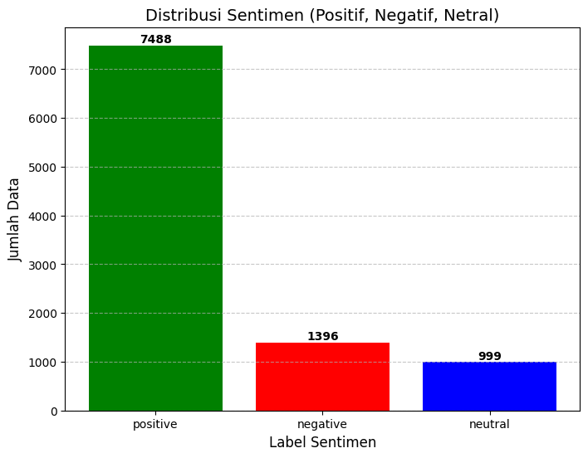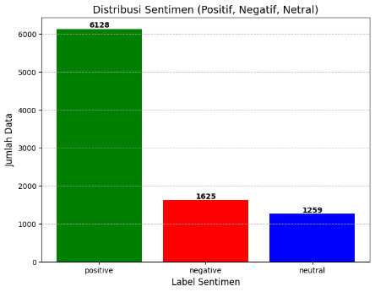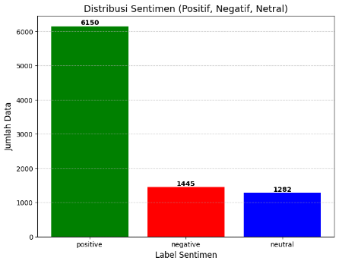
Gambar 5. 1 Distribusi sentimen aplikasi dana, gopay, dan shopeepay
Dominasi Sentimen Positif (Batang Hijau) Secara visual, terlihat jelas bahwa sentimen positif mendominasi ulasan pada ketiga aplikasi dengan margin yang sangat signifikan dibandingkan sentimen lainnya. Grafik menunjukkan batang hijau mencapai angka di atas 6.000 hingga 7.000 data pada setiap aplikasi. Hal ini mengindikasikan bahwa secara umum, mayoritas pengguna merasa puas dan memberikan apresiasi terhadap layanan, kemudahan transaksi, atau fitur yang ditawarkan oleh ketiga dompet digital tersebut. Fluktuasi Sentimen Negatif (Batang Merah) Meskipun minoritas, sentimen negatif tetap terlihat dengan jumlah yang bervariasi.
Pada grafik Aplikasi Dana, sentimen negatif terlihat paling rendah dibanding aplikasi lain. Sebaliknya, pada grafik Aplikasi ShopeePay, terlihat proporsi batang merah yang sedikit lebih tinggi (sekitar 1.400 - 1.600 data). Tingginya angka ini kemungkinan berkorelasi dengan keluhan spesifik pengguna, seperti kendala teknis saat jam sibuk atau masalah transaksi yang gagal. Konsistensi Sentimen Netral (Batang Biru) Sentimen netral, yang ditunjukkan oleh batang biru, memiliki distribusi yang relatif stabil dan merata di ketiga aplikasi, berkisar di angka 900 hingga 1.200 data. Dalam metode Lexicon Based, kategori ini biasanya berisi ulasan yang bersifat informatif, pertanyaan, atau kalimat pendek yang tidak mengandung kata sifat bermuatan emosi kuat (seperti "oke", "bisa", atau "tanya min").
  - Analisis Word Cloud
Untuk menggali lebih dalam mengenai topik pembicaraan yang spesifik, dilakukan visualisasi menggunakan Word Cloud. Visualisasi ini merepresentasikan frekuensi kemunculan kata dalam korpus ulasan; semakin besar ukuran huruf suatu kata, semakin sering kata tersebut muncul. Gambar 5.2 menyajikan perbandingan topik dominan untuk aplikasi Dana, Gopay, dan ShopeePay yang dikelompokkan berdasarkan sentimen Positif, Negatif, dan Netral.
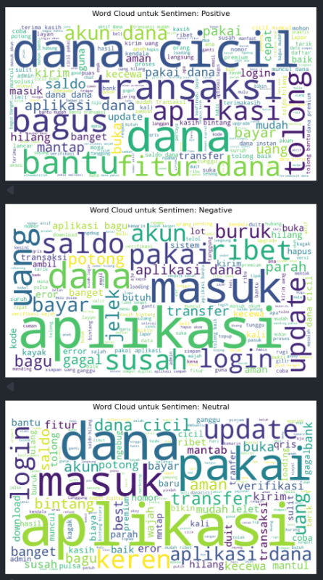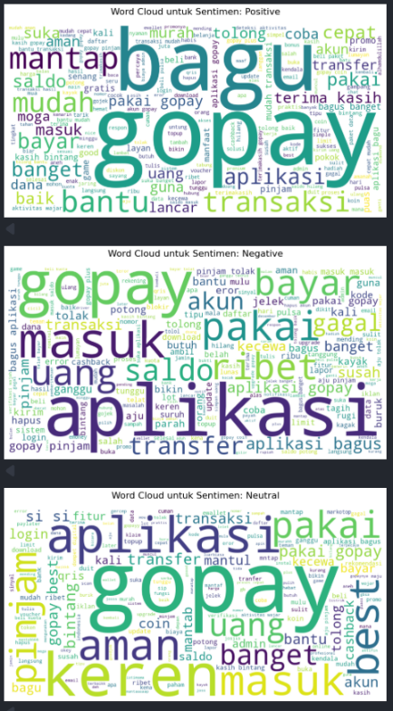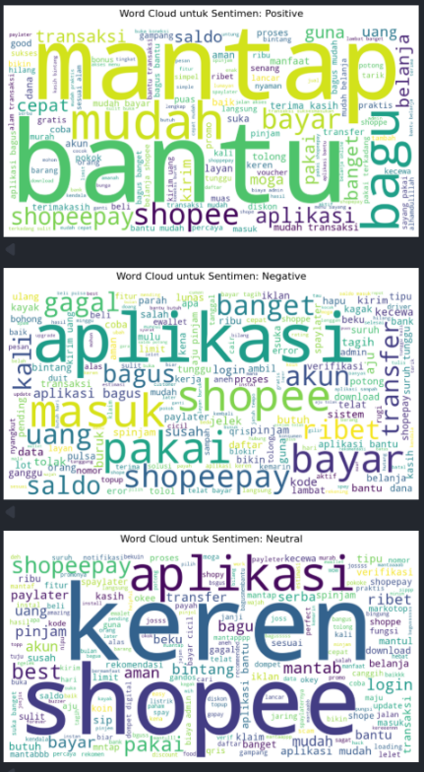
Gambar 5. 2 Wordcloud ulasan aplikasi
Berdasarkan visualisasi Word Cloud di atas, analisis mendalam terhadap topik pembicaraan pengguna dapat diuraikan ke dalam tiga kategori sentimen utama. Pada ulasan bersentimen positif (baris atas), ketiga aplikasi menunjukkan kesamaan pola dengan munculnya kata kunci dominan seperti 'bagus', 'mantap', 'mudah', dan 'bantu', yang mengindikasikan bahwa aspek usability dan kecepatan layanan menjadi faktor penentu kepuasan pengguna. Temuan spesifik terlihat pada aplikasi Dana yang memunculkan kata unik 'cicil', menandakan apresiasi pengguna terhadap fitur pembiayaan yang tersedia. Beralih ke kategori sentimen negatif (baris tengah), keluhan pengguna cenderung seragam dan berpusat pada kendala teknis, ditandai dengan dominasi kata 'ribet', 'susah', 'gagal', dan 'masuk'. Kata 'masuk' dan 'login' kerap berasosiasi dengan masalah kegagalan akses akun atau keterlambatan saldo top-up, sementara pada Gopay dan ShopeePay, kemunculan kata 'aplikasi' dan 'error' menegaskan adanya ketidakpuasan terhadap stabilitas sistem saat bertransaksi. Terakhir, kategori sentimen netral (baris bawah) lebih banyak diisi oleh kosakata operasional seperti 'aplikasi', 'transaksi', 'pakai', dan 'akun'. Hal ini dinilai wajar karena sentimen netral umumnya memuat pertanyaan teknis atau pernyataan informatif tanpa emosi kuat. Khusus pada ShopeePay, dominasi kata 'shopee' mempertegas keterikatan erat antara penggunaan dompet digital tersebut dengan ekosistem belanja online di marketplace Shopee.
  - Temuan Unik
Penerapan Selain analisis kuantitatif dan visualisasi kata, penerapan metode Lexicon Based dalam penelitian ini mengungkap beberapa fenomena menarik yang menjadi karakteristik khusus dari ulasan pengguna E-wallet, yaitu:
- Distorsi Sentimen Akibat Bahasa Slang (Ambiguitas Kata) Tingginya angka sentimen netral yang terlihat pada Gambar 5.1 tidak sepenuhnya berisi ulasan informatif, melainkan juga disebabkan oleh keterbatasan kamus Lexicon. Ditemukan bahwa kata-kata slang atau bahasa gaul ekspresif seperti "lemot parah" atau "gacor" belum terdaftar dalam kamus standar yang digunakan. Akibatnya, sistem memberikan skor polaritas 0 pada kata-kata tersebut, sehingga ulasan yang seharusnya bermuatan opini kuat (positif/negatif) justru terklasifikasi sebagai sentimen Netral.
- Bias Ekosistem Marketplace pada ShopeePay Berdasarkan analisis Word Cloud pada Gambar 5.2, terdapat anomali pada sentimen negatif ShopeePay. Kata-kata negatif yang muncul seringkali bukan ditujukan pada fitur E-wallet, melainkan pada layanan logistik seperti "pengiriman", "paket", atau "kurir". Hal ini menunjukkan adanya bias di mana kekecewaan pengguna terhadap keterlambatan ekspedisi barang di aplikasi Shopee turut menyumbang angka sentimen negatif pada penilaian ShopeePay, mengingat kedua layanan tersebut berada dalam satu aplikasi (Super App).

- PEMODELAN MACHINE LEARNING
Bab ini membahas implementasi algoritma Support Vector Machine (SVM) dan Naive Bayes untuk mengklasifikasikan sentimen berdasarkan data yang telah dilabeli sebelumnya.
  - Skenario Pengujian
Adapun untuk memastikan pengujian berjalan secara objektif dan terukur, ditetapkan parameter eksperimen yang seragam untuk ketiga objek penelitian (Dana, Gopay, dan ShopeePay). Pengaturan ini mencakup proporsi pembagian data, metode ekstraksi fitur, serta algoritma klasifikasi yang digunakan. Rincian konfigurasi eksperimen tersebut disajikan dalam Tabel 6.1.
Tabel 6. 1 Pengaturan Eksperimen
No. | Variabel | Aplikasi | Nilai Variabel
1 | Splitting dataset | Dana | 80 : 20
 |  | Gopay | 80 : 20
 |  | Shopeepay | 80 : 20
2 | Ekstraksi Fitur | Dana | TF-IDF
 |  | Gopay | TF-IDF
 |  | Shopeepay | TF-IDF
3 | Algoritma Klasifikasi | Dana | Naive Bayes
 |  |  | SVM
 |  | Gopay | Naive Bayes
 |  |  | SVM
 |  | Shopeepay | Naive Bayes
 |  |  | SVM
Berdasarkan rincian pada Tabel 6.1, skenario pengujian dilaksanakan melalui serangkaian tahapan terstruktur. Proses dimulai dengan pembagian dataset (splitting dataset) menggunakan rasio 80:20, yang mengalokasikan 80% data sebagai data latih (training set) untuk pembangunan model dan 20% sisanya sebagai data uji (testing set) untuk keperluan evaluasi. Dalam aspek representasi data, metode ekstraksi fitur Term Frequency-Inverse Document Frequency (TF-IDF) diterapkan untuk mengonversi teks mentah menjadi vektor numerik yang dapat dikalkulasi oleh sistem. Selanjutnya, pengujian dilakukan secara komparatif dengan mengimplementasikan dua algoritma Machine Learning, yakni Naive Bayes dan Support Vector Machine (SVM), pada ketiga dataset aplikasi (Dana, Gopay, dan ShopeePay) guna mengukur dan membandingkan performa klasifikasi dari kedua metode tersebut.
  - Hasil Evaluasi Model
Pada tahap awal, evaluasi dilakukan menggunakan data asli (imbalanced dataset) tanpa penerapan teknik penyeimbangan kelas (SMOTE). Pengujian dilakukan dengan membagi data latih dan data uji menggunakan rasio 80:20. Perbandingan akurasi antara metode Naive Bayes dan Support Vector Machine (SVM) untuk ketiga aplikasi (Dana, Gopay, dan ShopeePay) disajikan dalam Tabel 6.2.
Tabel 6. 2 Hasil evaluasi model
No. | Metode | Akurasi per Proporsi Dataset
 |  | 80:20
 |  | Dana | Gopay | Shopeepay
1 | Naive Bayes | 76.18% | 73.10% | 74.44%
2 | SVM | 88.62% | 86.69% | 90.32%
Berdasarkan analisis data pada Tabel 6.2, algoritma Support Vector Machine (SVM) menunjukkan dominasi performa yang signifikan dibandingkan metode Naive Bayes di seluruh dataset aplikasi. Secara agregat, SVM mencatatkan rata-rata akurasi pada rentang 86% hingga 90%, jauh mengungguli Naive Bayes yang hanya mampu mencapai kisaran 73% hingga 76%. Keunggulan ini mengindikasikan bahwa pendekatan hyperplane yang diterapkan SVM terbukti lebih efektif dalam memisahkan kelas sentimen pada karakteristik data ulasan tekstual ini dibandingkan pendekatan probabilistik. Secara spesifik, performa optimal dicapai oleh model SVM pada dataset ShopeePay dengan akurasi tertinggi sebesar 90.32%, sedangkan hasil terendah diperoleh Naive Bayes pada dataset Gopay sebesar 73.10%. Selain unggul dalam capaian akurasi, SVM juga memperlihatkan tingkat konsistensi yang stabil di atas 86%, berbeda dengan Naive Bayes yang cenderung fluktuatif dan sensitif dengan selisih ketertinggalan lebih dari 10% pada setiap skenario pengujian.
  - Perbaikan Model
Adapaun untuk mengatasi masalah ketidakseimbangan kelas (imbalanced data) yang teridentifikasi pada tahap evaluasi awal, diterapkan teknik Synthetic Minority Over-sampling Technique (SMOTE). Teknik ini bekerja dengan mensintesis data baru untuk kelas minoritas (Negatif dan Netral) agar jumlahnya seimbang dengan kelas mayoritas (Positif) dalam data latih. Dampak penerapan SMOTE terhadap performa model dapat dilihat pada Tabel 6.3.
Tabel 6. 3 Perbandingan Hasil Sebelum dan Sesudah Optimasi
No. | Metode | Akurasi per Proporsi Dataset
 |  | 80:20
 |  | Dana | Gopay | Shopeepay
1 | Naïve Bayes | 76.18% | 73.10% | 74.44%
2 | SVM | 88.62% | 86.69% | 90.32%
3 | Naive Bayes + SMOTE | 79.16% | 81.48% | 83.56%
4 | SVM + SMOTE | 91.30% | 89.24% | 91.05%
Berdasarkan hasil komparasi pada Tabel 6.3, penerapan teknik SMOTE terbukti memberikan dampak signifikan terhadap performa model, khususnya pada algoritma Naive Bayes yang mengalami lonjakan akurasi cukup tajam. Peningkatan paling mencolok terlihat pada dataset ShopeePay yang naik dari 74.44% menjadi 83.56% dan Gopay dari 73.10% menjadi 81.48%, di mana kenaikan rata-rata 8-9% ini mengonfirmasi bahwa bias probabilitas akibat minimnya data kelas minoritas berhasil diminimalisir. Di sisi lain, algoritma SVM yang sejak awal memiliki performa tinggi tetap mengalami peningkatan akurasi sebesar 1-3%, dengan capaian tertinggi diraih oleh model SVM berbasis SMOTE pada dataset Dana sebesar 91.30%. Secara keseluruhan, hasil ini menegaskan efektivitas SMOTE dalam meningkatkan kemampuan generalisasi model, sekaligus menempatkan kombinasi SVM dengan SMOTE sebagai pendekatan terbaik untuk klasifikasi sentimen pada ketiga aplikasi dengan konsistensi akurasi di atas 89% pada seluruh skenario pengujian.

- PENUTUP
  - Kesimpulan
Berdasarkan hasil penelitian mengenai analisis sentimen ulasan aplikasi Dana, Gopay, dan ShopeePay, visualisasi Word Cloud mengungkap bahwa kepuasan pengguna utamanya didorong oleh faktor kemudahan penggunaan (usability) dan kecepatan transaksi, sedangkan sentimen negatif secara konsisten didominasi oleh kendala teknis seperti kegagalan login dan masalah top-up, dengan catatan khusus pada ShopeePay yang memiliki bias ulasan terkait layanan ekspedisi. Dari sisi performa algoritma pada data yang belum seimbang, Support Vector Machine (SVM) menunjukkan superioritas yang signifikan dengan rata-rata akurasi 86% hingga 90%, jauh mengungguli Naive Bayes yang hanya mencapai rentang 73% hingga 76%. Selanjutnya, penerapan teknik SMOTE terbukti sangat efektif dalam mengatasi ketimpangan kelas data, ditandai dengan lonjakan performa Naive Bayes sebesar 8-9% serta peningkatan stabilitas SVM sebesar 1-3%, yang pada akhirnya menempatkan kombinasi SVM dengan SMOTE sebagai model terbaik dalam penelitian ini dengan capaian akurasi tertinggi sebesar 91.30% pada dataset Dana.
  - Saran
Berkaitan dengan keterbatasan yang ditemukan, meskipun tahap normalisasi teks telah dilakukan, penelitian selanjutnya disarankan untuk memperluas cakupan kamus normalisasi dan menerapkan koreksi ejaan (spell correction) otomatis. Hal ini diperlukan karena masih banyaknya variasi singkatan baru, bahasa gaul yang dinamis, serta kesalahan penulisan (typo) yang belum terakomodasi dalam kamus normalisasi saat ini, sehingga menyebabkan beberapa ulasan tetap terklasifikasi sebagai netral. Selain itu, khusus untuk aplikasi yang terintegrasi dengan ekosistem marketplace seperti ShopeePay, penggunaan metode Aspect-Based Sentiment Analysis sangat direkomendasikan guna memisahkan ulasan fitur pembayaran dari keluhan layanan pihak ketiga. Terakhir, pengembangan penelitian di masa depan dapat mengeksplorasi algoritma berbasis Deep Learning seperti LSTM atau BERT untuk meningkatkan kemampuan model dalam memahami konteks kalimat yang kompleks, termasuk mendeteksi sarkasme yang sulit dikenali oleh metode Machine Learning konvensional.

